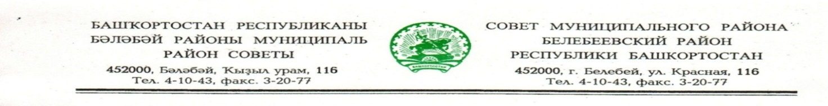

KАРАР РЕШЕНИЕ

«07» февраля 2020й. № 594 «07» февраля 2020 г.

О стоимости одного квадратного метра нежилых помещений муниципального имущества городских, сельских поселений и муниципального района Белебеевский район Республики Башкортостан
на 2020 год

В соответствие с Методикой определения годовой арендной платы за пользование муниципальным имуществом муниципального района Белебеевский район Республики Башкортостан, утвержденной решением Совета муниципального района Белебеевский район Республики Башкортостан от 18 февраля 2009 г. №118 «О Методике определения годовой арендной платы за пользование муниципальным имуществом муниципального района Белебеевский район Республики Башкортостан», Методиками определения годовой арендной платы за пользование муниципальным имуществом соответствующих городскихи сельских поселений муниципального района Белебеевский район Республики Башкортостан, утвержденные решениями Советов городских и сельских поселений муниципального района Белебеевский район Республики Башкортостан, Приказом Министерства земельных и имущественных отношений Республики Башкортостан от 23.12.2019г. №1798, соглашениями между Советом муниципального района Белебеевский район Республики Башкортостан о передаче муниципальному району осуществления части их полномочий, Совет муниципального района Белебеевский район Республики Башкортостан
Р Е Ш И Л:
- Утвердить на 2020 год стоимость нового строительства (одного квадратного метра общей площади нежилых помещений) муниципального имущества городских, сельских поселений и муниципального района Белебеевский район Республики Башкортостан за 1 кв.м. нежилых помещенийв размере 27385 руб.
- Обнародовать настоящее решение на информационном стенде в здании Администрации муниципального района Белебеевский район Республики Башкортостан и разместить на официальном сайте муниципального района Белебеевский район Республики Башкортостан.
- Настоящее решение вступает в силу с 1 января 2020 года.
4. Контроль за исполнением настоящего решения возложить на постоянную комиссию Совета муниципального района Белебеевский район по бюджету, налогам, экономическому развитию и инвестиционной политике (Шевчук А.Н.).

Председатель Совета С.А. Лущиц

